Garmin Edge 830
Kochasz jazdę rowerem i każdą wolną chwilę spędzasz na świeżym powietrzu? Jeśli jesteś zapalonym kolarzem, to na pewno przyda Ci się <strong>Garmin Edge 830</strong> - nowoczesny licznik rowerowy!

Garmin Edge 830 - nowoczesny licznik rowerowy
Garmin Edge 830 to innowacyjne akcesorium dla sportowców i osób aktywnych fizycznie od marki Garmin. Garmin to uznawana na całym świecie marka, znana z wysokiej jakości swoich produktów oraz najnowocześniejszych funkcji treningowych. Edge 830 to licznik rowerowy GPS, który posiada wbudowane mapy oraz niezwykle wyraźny ekran dotykowy. Sprawdź, w jakie funkcje został wyposażony nowoczesny licznik rowerowy.

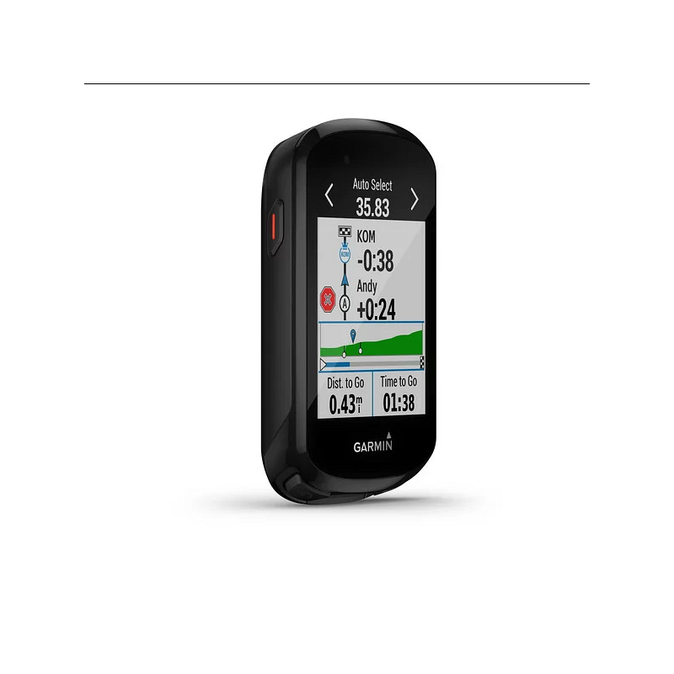
Najważniejsze funkcje Garmin Edge 830
Najważniejsze funkcje Edge 830 to z pewnością wbudowane, precyzyjne i bardzo dokładne mapy, dzięki którym zawsze będziesz czuć się bezpiecznie i trafisz do celu. Dodatkowo, licznik rowerowy dostarcza wielu istotnych informacji na temat pułapu tlenowego, regeneracji, obciążenia treningowego, aklimatyzacji do wysokości i temperatury, odżywieniu, nawodnieniu itp. Wgrane fabrycznie mapy Garmin Cycle Map pozwalają na wyznaczanie najbardziej optymalnych i najciekawszych map w okolicy.

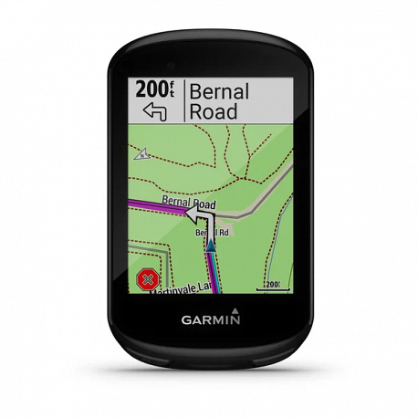
Gdzie kupisz Garmin Edge 830
Licznik rowerowy GPS Garmin Edge 830 można kupić online w sklepie eAzymut. eAzymut to autoryzowany dystrybutor marki Garmin w Polsce. Sprzedażą akcesoriów Garmin zajmuje się od ponad 15 lat. Klienci sklepu eAzymut dostają również 3-letnią gwarancję na wszystkie produkty Garmin. Zapraszamy!

